Муниципальное общеобразовательное учреждение
«Средняя общеобразовательная школа № 2»
с. Верхнеем Казанище
Буйнакского района РД

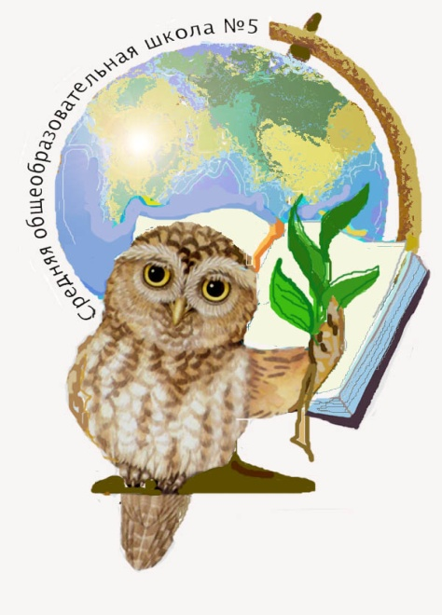

Паспорт учебного кабинета

Составлен:

Д.Д.Насруллаевой
учителем начальных классов
высшей квалификационной категории

Верхнее Казанище -2017г.

ПАСПОРТ УЧЕБНОГО КАБИНЕТА № 5
МОУ «СОШ № 2»

Общие положения
Фамилия, имя, отчество ответственного за кабинет №5 | Насруллаева Диана Дагировна
Класс, ответственный за кабинет | Под класс ( 1 смена)  2 «б» класс ( 2 смена)
Площадь кабинета в м² | 48 кв. м
Число посадочных мест | 24 мест
Тип освещения | Типовое светолюминисцентное
Комплект учебников | В наличии
Инструкция по технике безопасности | Имеется
Уголок пожарной безопасности | Имеется

Занятость кабинета
( учебный процесс)
Урок | Понедел. | Вторник | Среда | Четверг | Пятница | Суббота
1
2
3
4
Вторая смена (Насруллаева Д.Д.)
7
8
9
10
11

(внеурочная деятельность)

Урок | Понедел. | Вторник | Среда | Четверг | Пятница | Суббота
5 |  | Худ.эстетич.
6

Назначение кабинета №5
предназначен для организации учебно-воспитательного процесса учащихся младших классов

Опись имущества
кабинета начальных классов №5

№ | Наименование имущества | Количество
 | Учительский стол | 1
 | Учительский стул | 1
 | Столы учебные | 12
 | Стулья ученические | 24
 | Жалюзи | 3
 | Доска магнитная, трехэлементная, комбинированная | 1
 | Доска маркерная | 1
 | Шкаф книжный

5.Инвентарная ведомость на технические средства обучения учебного кабинета начальных классов № 5

№ | Наименование ТСО | Марка | Год приобретения | Инвентарный № по школе
1. | Телевизор | Тошиба | 2011год
2. | ДВД проигрователь | ВВК | 2012год
3. | Компьютер | samsung |  | №7
4. | Караоке |  | 2017год
5.

Годовой план развития кабинета начальных классов №5
№  п/п | Что планируется | Сроки | Ответственный
1. | Обновление учебно-методического обеспечениия кабинета (составление дидактического материала, тестов, текстов контрольных работ, опорных конспектов, раздаточных материалов, диагностических карт, схем). | В течение года | Насруллаева Д.Д.
2. | Приобретение оборудования, технических средств обучения, учебного оборудования по профилю кабинета. | В течение года | Насруллаева Д.Д.
3. | Мероприятия по оформлению кабинета (оформление места педагога и ученических мест, подготовка постоянных и сменных учебно-информационных стендов). | В течение года | Насруллаева Д.Д.
4. | Мероприятия по обеспечению сохранности материально-технической базы кабинета. | В течение года | Насруллаева Д.Д.
5. | Мероприятия по обеспечению соблюдения в кабинете правил техники безопасности и санитарно-гигиенических требований (обеспечение сохранности кабинета в целом (пола, стен, окон), мебели, обеспечение необходимого уровня освещенности). | В течение года | Насруллаева Д.Д.
6. | Разработать альтернативную  программу для учеников  находящихся в группе риска. | В течение года | Насруллаева Д.Д.
7. | Пополнить материалы по  опережающему обучению. | В течение года | Насруллаева Д.Д.
8. | Проводить исследование  развития личности  уч-ся: диагностику,  прогнозирование, коррекцию деятельности учащихся. | В течение года | Насруллаева Д.Д.  в сотрудничестве с психологом
9. | Работать  над  озеленением кабинета. | В течение года | Насруллаева Д.Д.  в сотрудничестве с родительским комитетом

перспективный план развития кабинета начальных классов №5
№  п/п | Что планируется | Сроки | Ответственный |  | Результат
1. | Расширять библиотечный фонд кабинета. | 2017-2018г.г. | Насруллаева Д.Д.
2. | Закупить электронные учебники для начальных классов | 2017 г. | Директор  Родительский комитет.
3. | Продолжать накапливание дидактического раздаточного материала: карточки по основным курсам начальной школы, раздаточный наглядный материал по предметам, тесты для поурочного, тематического и итогового контроля. | 2017-2018г. | Насруллаева Д.Д.
4. | Расширить тематику накопительных папок, пополнять их содержание. | 2017-2018г. | Насруллаева Д.Д.
5. | Продолжить работу по озеленению  кабинета. | 2017- 2018г. | Насруллаева Д.Д.  в сотрудничестве с родительским комитетом
6. | Приобретение  мультимедийных учебных пособий для начальной школы | 2017г. | Администрация школы  Родительский комитет. |  | август  2011г.
7. | Приобретение  компьюторного  оборудования и  автоматизованного  рабочего места  учителя | 2017- 2018г. |  | Администрация школы
9. | Ремонт кабинета | 2018г. |  | Администрация школы  Родительский  комитет

измерители выполнения
образовательного стандарта
учащихся начальной школы

1. Контрольные работы (диктанты)

№ п/п | Класс | Тема | Кол-во
1 | 1 | Нумерация чисел от 1 до 10
2 | 1 | Сложение и вычитание
3 | 1 | Сложение и вычитание. Умение решать задачи
4 | 1 | Сложение и вычитание с переходом через десяток
5 | 1 | Тематические контрольные работы
6 | 1 | Проверочные работы за 1 полугодие
7 | 1 | Проверочные работы за 2 полугодие
8 | 1 | Проверка чтения в начальных классах
Л.Л.Страхова
«Проверочные диктанты

2. Тесты.

№ п/п | Класс | Тема | Кол -во
1 | 1 | Числа от 0 до 10
2 | 1 | Сложение и вычитание
3 | 1 | Числа от 11 до 20
4 | 1 | Составы чисел
5 | 1 | Домашние животные
6 | 1 | Растительный мир
7 | 1 | Предложение. Слово. Слог. Ударение.
8 | 1 | Итоговый контроль.(4 варианта)
9 | 1 | М.Г.Ракитина «Русский язык. Математика» тестовые задания

Таблицы.

№ | Название | Классы
1 | Единицы объёма | 4 класс
2 | Основы декоративно-прикладного искусства | 3-4 класс
3 | Математика | 3 класс
4 | Основные правила и понятия, русский язык | 1-4 класс
5 | Русский язык | 3 класс
6 | Компоненты сложения | 1-4 класс
7 | Компоненты вычитания | 1-4 класс
8 | Компоненты умножения | 1-4 класс
9 | Компоненты деления | 1-4 класс
10 | Законы сложения | 1-4 класс
11 | Законы умножения | 1-4 класс
12 | Площадь, периметр фигур | 3-4 класс
13 | Уравнения | 2-4 класс
14 | Части речи | 2-4 класс

Методические журналы.

№ | Название | № журнала | Год издания | Кол-во
1 | Начальная школа | 1 -12 | 2002год | 12штук
2 | Начальная школа | 1-12 | 2003 | 12штук
3 | Начальная школа | 1-12 | 2004год | 12штук
4 | Начальная школа | 1-12 | 2005год | 12 штук
5 | Начальная школа | 1-12 | 2006год | 12 штук
6 | Начальная школа | 1-10 | 2007год | 10штук
7 | Приложение к журналу «Начальная школа» | 1-6 | 2005-2006год | 12штук

учебно-метоДИЧЕСКАЯ И
СПРАВОЧНАЯ ЛИТЕРАТУРА
- Словари

№п/п | Название | Автор | Издательство | Год издания | Кол-во
1 | «Толковый словарь русского языка» | С.И.Ожегов | Москва | 2001 | 1
2 | «Орфографический словарь» | Д.Н.Ушаков | Москва «Просвещение» | 1984 | 1
3 | «Орфографический словарик» | Н.А.Грушникова | Москва «Просвещение» | 1982 | 1

- Справочники

№ | Название | Автор | Изд-во | Год издания | Кол-во экз.
1 | Толковый словарь русского языка | Бирюков В.Г. | Москва. «Просвещение». | 2005 г. | 1экз.
2 | Орфографический  словарь | Виноградов Ю.М. | Москва. «Просвещение». | 2006 | 1 экз
3 | Справочник для начальной школы | Шклярова Т.В. | М. «Просвещение» | 2009 г | 1экз
4 | Картинный словарь русского языка | Баранников И.В. | Л. «Просвещение « | 2005 г | 1экз.
5 | Словарь русского языка | Ожегов С.И. | Москва: «Русский язык» | 2004 г. | 1 экз.

3.Методическая литература

№ | Название | Автор | Изд-во |  | Год издания | Кол-во экз.
 | Общие вопросы
1 | В содружестве с родителями. Вып. 1 (Библиотечка учителя-занковца) | Сборник | Москва. «Просвещение». |  | 2009 | 1 экз
2 | В содружестве с родителями. Вып. 2(Библиотечка учителя-занковца) | Сборник | М. «Просвещение» |  | 2009 г | 1экз
3 | В содружестве с родителями. Вып. 3(Библиотечка учителя-занковца) | Сборник | Л. «Просвещение» |  | 2009 г | 1экз.
4 | Сборник программ для четырехлетней начальной школы. | Сборник | Москва. «Просвещение» |  | 2010 г. | 1 экз.
5 | Олимпиадные задания. 1-2 кл. Русский язык. Литературное чтение. Математика. Окружающий мир | Раицкая Г. В. | Москва: «Педагогика» |  | 2009 г. | 1
6 | Интеллектуальный марафон. Задания. Решения. Материалы | Сост.  Яковлева С. Г. | Москва: «Педагогика» |  | 2009 г. | 1
 | Обучение грамоте и русский язык
1 | Обучение грамоте. Методика к Азбуке и рабочим тетрадям по чтению и письму | Агаркова Н.Г.  Агарков Ю.А. | Москва:  Академкнига/ учебник |  | 2010 | 1
2 | Русский язык. 1 кл,  2 кл. Методическое  пособие | Чуракова Н.А. | Москва:  Академкнига/ учебник |  | 2010 | 1
3 | Практикум по русскому языку. 1-2 классы. Методический комментарий. Варианты контрольных и проверочных работ | Полякова А. В. |  |  | 2009 | 1
 | Литературное чтение
1 | Волшебный мир картины. Методика анализа живописных произведений в курсе "Литературное чтение" | Чуракова Н. А. |  | Москва: «Педагогика» |  | 1
2 | Литературное чтение. 1 кл. Методическое пособие. | Чуракова Н.А. |  | Москва:  Академкнига/ учебник | 2010 | 1
3 | Литературное чтение. 2 кл. Методическое пособие. | Чуракова Н.А. |  | Москва:  Академкнига/ учебник | 2011 | 1
4 | Русский язык. Сборник проверочных и контрольных работ. Методическое пособие. | Лаврова Н.М. |  | Москва:  Академкнига/ учебник | 2009 | 1
 | Математика
1 | Математика 1 класс  Методическое пособие | Чекин А.Л.  Юдина Е.П. |  | Москва:  Академкнига/ учебник | 2010 | 1
2 | Математика 2 класс  Методическое пособие | Чекин А.Л. |  | Москва:  Академкнига/ учебник | 2011 | 1
 | Окружающий мир
1 | Окружающий мир  1 кл. Методическое пособие | Трафимова Г.В |  | Москва:  Академкнига/ учебник | 2010 | 1
2 | Окружающий мир  1 кл. Методическое пособие | Трафимова Г.В |  | Москва:  Академкнига/ учебник | 2011 | 1
 | Технология, ИЗО
1 | Технология. 1 кл. Умные руки. Методические рекомендации | Проснякова Т. Н. |  |  | 2009
2 | Технология 1 кл.  Методическое пособие | Рагозина Т.М. |  | Москва:  Академкнига/ учебник | 2011 | 1
3 | Изобразительное искусство 1 кл.  Поурочные планы | Павлова О.В. |  | Волгогдад  «Учитель» | 2006 | 1

4.Учебная литература.

№ | Название |  | Автор | Изд-во |  | Год издания |  | Кол-во экз.
1 | Азбука. Учебник по обучению грамоте и чтению. 1 кл. |  | Горецкий | Москва:  Просвещение/ учебник |  | 2011 |  | 1
2 | Тетрадь по письму. 1 кл. В 4-х ч. Часть 1 |  | Горецкий | Москва:  Просвещение/ учебник |  | 2011 |  | 4
3 | Русский язык. Учебник. 1 кл. |  | Канакина | Москва:  Просвещение/ учебник |  | 2011 |  | 1
4 | Русский язык. Тетрадь для самостоятельных  работ. 1 кл |  |  | Москва:  Просвещение/ учебник |  | 2011 |  | 1
5 | Литературное чтение.  Учебник. 1 кл. |  | Горецкий | Москва:  Просвещение/ учебник |  | 2011 |  | 1
6 | Математика. Учебник в  2 частях. 1 кл. |  | Морро | Москва:  Просвещение/ учебник |  | 2011 |  | 1
7 | Математика. Тетрадь для самостоятельных работ №1 и №2  1 кл. |  | Морро | Москва:  Просвещение/ учебник |  | 2011 |  | 10
8 | Окружающий мир. Учебник. 2кл |  | Плещаков | Москва:  Просвещение/ учебник |  | 2011 |  | 1
9 | Окружающий мир. Тетрадь для самостоятельных работ. 2 кл. |  | Плещаков | Москва:  Просвещение/ учебник |  | 2011 |  | 1
10 | Технология. Учебник.  1 кл. |  |  | Москва:  Просвещение/ учебник |  | 2011 |  | 10
11 | Технология. Учебник.  2 кл. |  |  | Москва: Просвещение/ учебник |  | 2011 |  | 1
12 | Технология. Учебник.  3 кл. |  |  | Москва:  Просвещение/ учебник |  | 2011 |  | 1
13 | Технология. Учебник.  4 кл. |  |  |  | Москва:  Просвещение/ учебник |  | 2011 | 10
14 | Литературное чтение в 2 частях 2 класс |  | Горецкий |  | Москва:  Просвещение/ учебник | 2011 |  | 1
15 | Литературное чтение 3 класс в 2х частях |  | Горецкий |  | Москва:  Просвещение/ учебник | 2012 |  | 1
16 | Литературное чтение 4 класс в 2 х частях |  | Горецкий |  | Москва: Просвещение/ учебник | 2013 |  | 1
17 | Русский язык 2 класс в 2 х частях |  | Канакина |  | Москва: Просвещение/ учебник | 2015 |  | 1
18 | Русский язык 3 класс в 2 х частях |  | Канакина |  | Москва:  Просвещение/ учебник | 2017
19 | Русский язык 4 класс в 2 х частях |  | Канакина |  | Москва:  Просвещение/ учебник | 2017
20 | Математика 3 класс в 2х частях |  | Моро |  | Москва:  Просвещение/ учебник | 2017
21 | Математика 4 класс в 2х частях |  | Моро |  | Москва:  Просвещение/ учебник | 2017

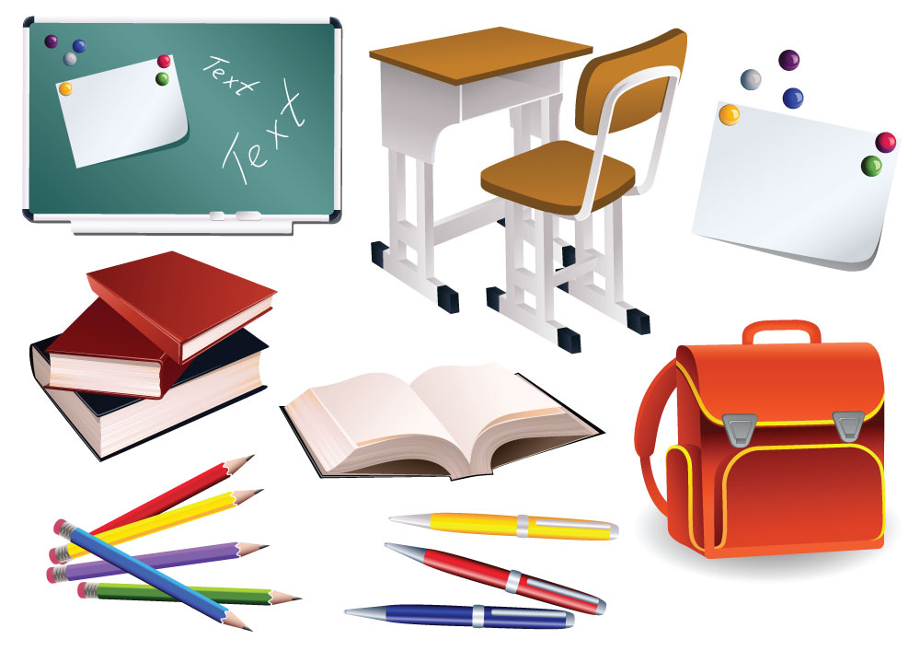

Список используемой
литературы:

- АРКАДЬЕВ А.Е., ДНЕПРОВ Э.Д. СБОРНИК НОРМАТИВНЫХ ДОКУМЕНТОВ. НАЧАЛЬНАЯ ШКОЛА // ОФИЦИАЛЬНЫЕ ДОКУМЕНТЫ В ОБРАЗОВАНИИ. - 2009.

- АТАУЛОВ И.А. САНИТАРНО-ГИГИЕНИЧЕСКОЕ ОБЕСПЕЧЕНИЕ ОБУЧАЮЩИХСЯ И РАБОТНИКОВ ОБРАЗОВАТЕЛЬНЫХ УЧРЕЖДЕНИЙ. МЕТОДИЧЕСКИЕ РЕКОМЕНДАЦИИ // М.: АРКТИ. - 2008.

- ДИК Н.Ф. НАСТОЛЬНАЯ КНИГА УЧИТЕЛЯ НАЧАЛЬНЫХ КЛАССОВ // М.: ФЕНИКС. - 2010.

- ТИШУРИНА о.н. СОВРЕМЕННЫЙ КАБИНЕТ НАЧАЛЬНЫХ КЛАССОВ: МЕТОДИЧЕСКОЕ ПОСОБИЕ // - М.: ДРОФА, 2009.

Требования к кабинету начальных классов как базы для успешного выполнения образовательной программы.

1. Общие требования.
1.1. Наличие нормативной школьной документации на открытие и функционирование учебного кабинета:
- Приказ об открытии учебного кабинета и его функционировании для обеспечения условий успешного выполнения образовательной программы (по профилю кабинета; хранится у зав. кабинетом в папке «Нормативно-правовая документация).
- Приказ о назначении ответственного за кабинет, его функциональных обязанностях (по профилю кабинета; хранится в папке «Нормативно-правовая документация).
- Паспорт кабинета, оформленный с указанием функционального назначения имеющегося в кабинете оборудования, приборов, технических средств, наглядных пособий, дидактических материалов и др.
- Инвентарная ведомость на имеющееся оборудование (хранится в папке «Паспорт кабинета»).
- Правила техники безопасности работы в кабинете (вывешиваются в кабинете для ознакомления).
- Правила пользования кабинета учащимися (вывешиваются в кабинете для ознакомления).
- Акт приемки учебного кабинета администрацией школы на предмет подготовки кабинета к функционированию (хранится в папке «Паспорт кабинета»).
- Протокол решения методической совета школы о готовности учебного кабинета к обеспечению условий для реализации образовательной программы (по профилю кабинета) на конкретный учебный год (хранится в папке «Паспорт кабинета»).
- План работы кабинета на учебный год и перспективу (хранится в папке «Паспорт кабинета»).
1.2. Соблюдение правил техники безопасности и санитарно-гигиенических норм в учебном кабинете.
1.3. Соблюдение эстетических требований к оформлению учебного кабинета.

Требования к учебно-методическому обеспечению кабинета.

1.4. Укомплектованность кабинета учебным оборудованием, учебно-методическим комплексом, комплексом средств обучения необходимым для выполнения образовательной программы школы.
1.5. Соответствие учебно-методического комплекса и комплекса средств обучения (по профилю кабинета) требованиям стандарта и образовательной программы.
1.6. Наличие комплекса дидактических материалов, типовых заданий, тестов, контрольных работ, эссе, сочинений и др. материалов для диагностики качества обучения и образовательного процесса (по профилю кабинета).

Обеспеченность условий для успешного выполнения учащимися требований к образовательной подготовке на базе учебного кабинета.

1.7. Обеспеченность учебниками, дидактическими материалами, раздаточным материалом в соответствии с образовательной программой школы.
1.8. Открытое и наглядное предъявление учащимися стандарта образования.
1.9. Обеспеченность учащихся комплектом типовых заданий, тестов, эссе, контрольных работ и др. для диагностики выполнения требований базового и продвинутого уровней образовательного стандарта.
1.10. Расписание работы учебного кабинета по обязательной программе, факультативным занятиям, программе дополнительного образования, индивидуальным занятиям с учащимися различных категорий, консультаций и др.

2. Требования к планированию и организации работы учебного кабинета по созданию оптимальных условий для успешного выполнения образовательной программы школы, переводу ее в режим работы школы как развивающей, так и развивающейся.
- Безусловное выполнение учителями и учащимися требований образовательного стандарта.
- Разработка и внедрение образовательной программы школы (по профилю учебного кабинета).
- Внедрение методики развивающего обучения.
- Развитие программы школы по выбору.
- Дифференциация обучения.
- Гуманизация обучения.
- Личностно-ориентированное обучение.

3. Оценка деятельности кабинета за учебный год.
- Самооценка учителей. Оценка учащимися.
- Оценка методического объединения, методического совета.
- Выводы по дальнейшей работе кабинета.
- Аттестация учебного кабинета (подготовка к следующему учебному году).

4. Требования к кабинету начальных классов.
Кабинет начальных классов должен удовлетворять следующим требованиям:
4.1. Кабинет начальных классов должен быть оснащен мебелью, приспособлениями для работы, ТСО, рабочим и демонстрационным столом.
4.2. Кабинет должен быть оснащен специальными средствами обучения:
- Картами
- Картинами
- Таблицами
- Экранно-звуковыми пособиями: диафильмами, диапозитивами, транспарантами для графопроектора, кинофрагментами.
4.3. В кабинете начальных классов должны быть экспозиционные материалы:
- Отражающие события внутренней и внешней жизни.
- Организующие учащихся на овладение приемами учебной работы.
- Уголок по изучению своего края.
4.4. В кабинете должна иметься литература:
  - Справочная.
  - Научно-популярная.
  - Учебники.
  - Научно-методические пособия.
  - Образцы практических и самостоятельных работ учащихся.
  - Подборки олимпиадных заданий и т.д.
4.5. В кабинете начальных классов средства обучения должны быть систематизированы:
- По видам (карты, схемы, таблицы и т.п.)
- По классам (6-9 классы)
4.6. В кабинете должны находиться раздаточные материалы:
- Для организации индивидуальной, групповой, фронтальной самостоятельной учебной работы.
- Для проверки знаний, умений (карточки-задания).
- Для подготовки опережающих заданий.
4.7. Кабинет начальных классов должен отвечать санитарно-гигиеническим условиям, эстетическим и техническим требованиям.

Требования по охране труда и технике безопасности
к учебным кабинетам

I. ОБЩИЕ ТРЕБОВАНИЯ

- Соответствия кабинета требованиям ВСН 50-86 (Ведомственные строительные нормы).
- Наличие инструкции по охране труда и технике безопасности (обшей для кабинета, утвержденной приказом директора школы по разрешению профсоюзного комитета).
- Наличие акта-разрешения на эксплуатацию кабинета.
- Соблюдение требований пожарной безопасности.
- Соответствие освещенности требованиям санитарных норм.
- Наличие памятки по оказанию доврачебной помощи при несчастном случае.
- Наличие аптечки.

II. ТРЕБОВАНИЯ ПО ТЕХНИКЕ БЕЗОПАСНОСТИ И ОХРАНЕ ТРУДА К КАБИНЕТУ НАЧАЛЬНЫХ КЛАССОВ № 5

- Соответствие кабинета начальных классов № 5 требованиям ВСН 50-86, правилам противопожарной безопасности, электробезопасности.
- Соответствие освещения требованиям санитарных норм (150 лк при лампах накаливания, 300 лк при люминесцентных лампах).
- Соблюдение температурно-влажностного режима.
- Требования безопасности к оборудованию.
- Оборудование рабочих мест.
- исправность ручного инструмента (отсутствие заусенец), выбоина трещин на ручках, наличие металлических стяжных колец на кольцах ножниц)
6. Соблюдение норм переноски тяжестей (недопустимо привлечение к
работам по переноске тяжестей учащихся моложе 15 лет).
- Наличие инструкции по охране труда:
  - При работе с иглами и булавками;
  - При работе с ножницами.

Санитарно-гигиенические правила работы в кабинете

- Столы в кабинете установить в 3 ряда: расстояние от наружной стены до первого ряда столов 0.6 – 0,7 м.

- Расстояние от классной доски до первых ученических столов должно составлять 2 – 2,75 м, расстояние от доски до последнего ученического стола не должно быть более 8 м, удаление ученического стола от окна не должно быть более 6 м.

- Учитель постоянно следит за правильностью посадки учащихся за рабочим столом.

- В целях профилактики нарушения осанки и развития косоглазия не менее двух раз в год менять учащихся в первом и третьем рядах.

- Рабочее место учителя находится перед первым рядом (у окна), чтобы не загораживать учащимся часть доски.

- В кабинете должен соблюдаться температурный режим (16 – 18 ◦ при
относительной влажности 40 – 60%, температурные перепады в
пределах 2-3 ◦)

- Кабинет проветривается каждую перемену в отсутствии детей.

- В осенний и весенний период проводить не менее двух чисток внутренних и наружных стекол. Внутренние стекла моются 1 раз в месяц. Два раза за учебный год проводить мойку плафонов.

- В целях профилактики нарушения зрения 2-3 раза за урок обращать внимание детей на предметы, находящиеся за окном, вдали, чтобы дать глазам отдых.

